МИНИСТЕРСТВО НАУКИ И ВЫСШЕГО ОБРАЗОВАНИЯ
РОССИЙСКОЙ ФЕДЕРАЦИИ
Федеральное государственное автономное образовательное учреждение
высшего образования
«КРЫМСКИЙ ФЕДЕРАЛЬНЫЙ УНИВЕРСИТЕТ им. В. И. ВЕРНАДСКОГО»
ФИЗИКО-ТЕХНИЧЕСКИЙ ИНСТИТУТ
Кафедра компьютерной инженерии и моделирования

Мониторинг основных показателей функционирования операционной системы.

Отчет по лабораторной работе №2
по дисциплине «Системное программное обеспечение»
студента 3 курса группы ПИ-б-о-231(2)
Аметов Кемран Ленверович

Направления подготовки 09.03.04 «Программная инженерия»

Симферополь, 2025
Цель:
Получение сведений об основных показателях функционирования операционных систем Windows и Linux
Ход работы
Мониторинг основных показателей работы ОС Windows
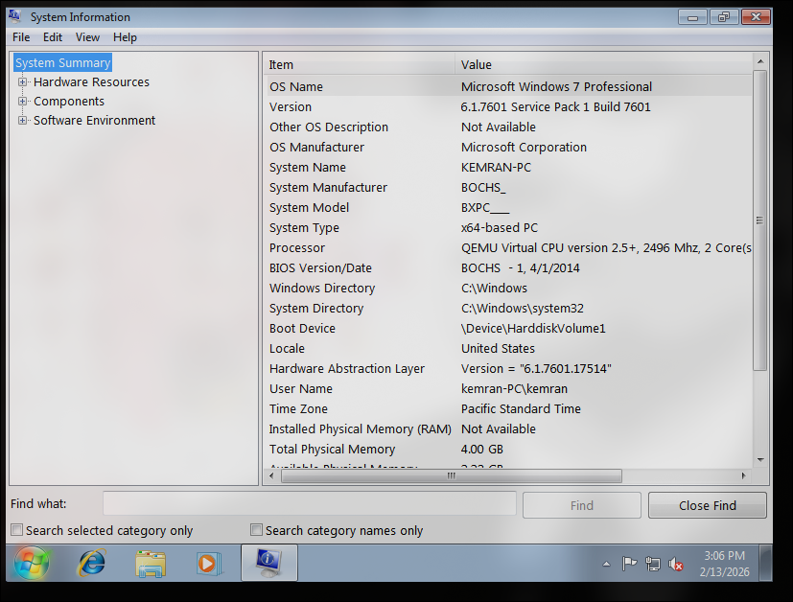
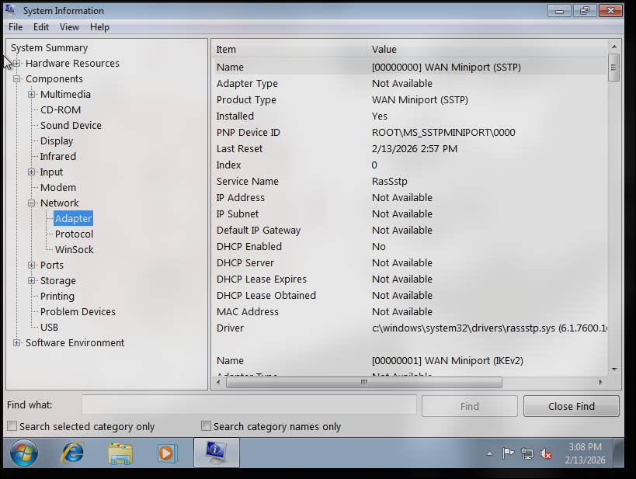
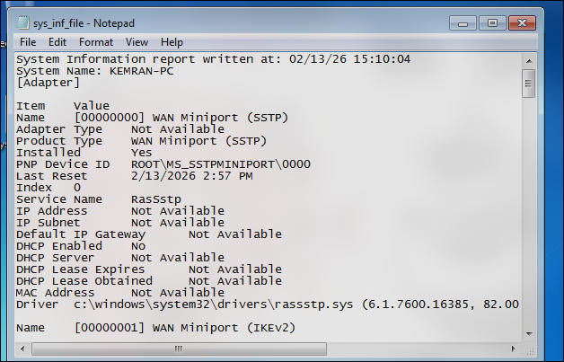
Диспетчер задач
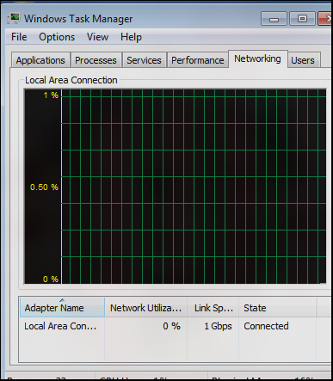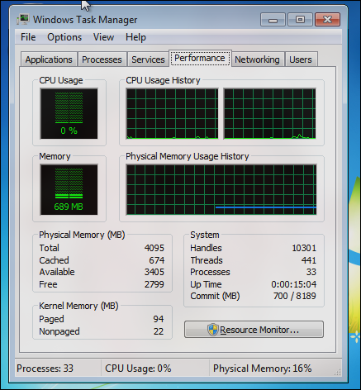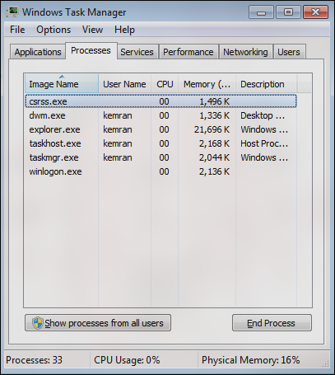
Системный монитор
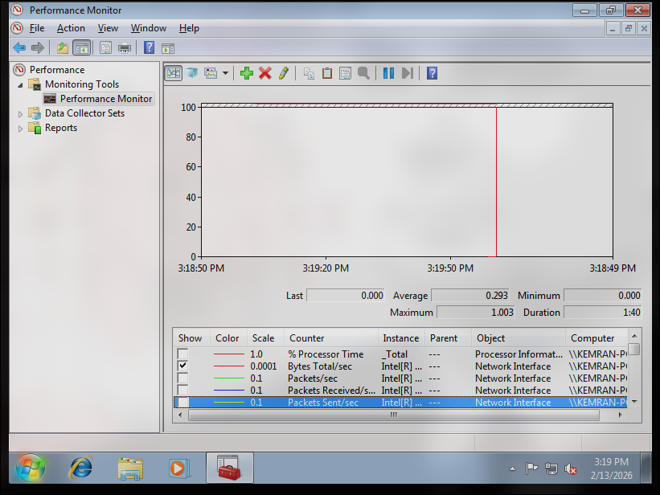
Группа сборщиков данных
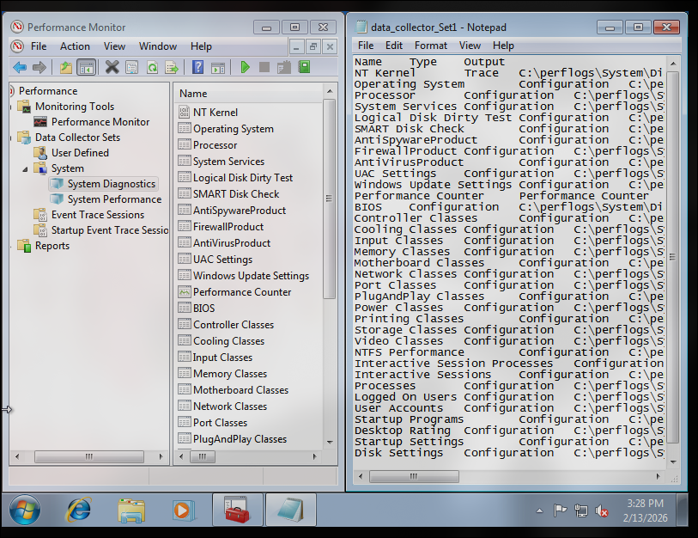
Мониторинг основных показателей работы ОС Linux.
Cat /proc/meminfo
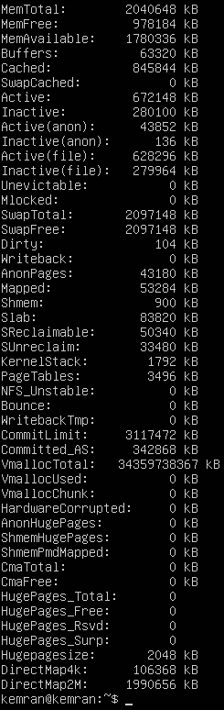
cat /proc/cpuinfo
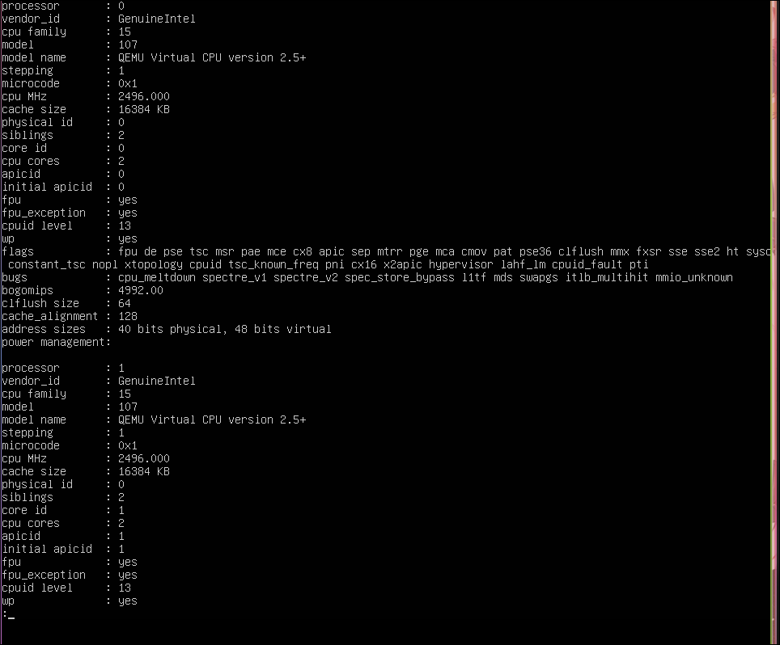
Журнал ядра dmesg и сообщения о процессоре
dmseg | grep CPU
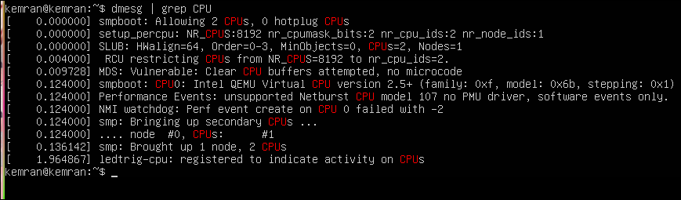
iostat информацию о состоянии процессора и блочных устройств
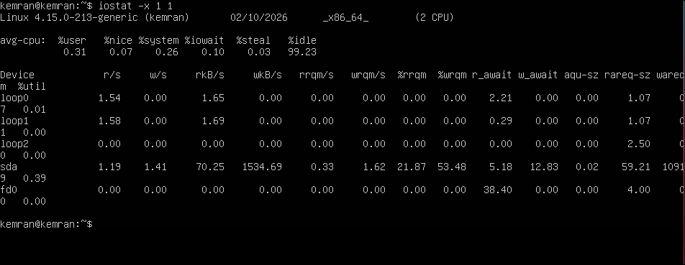Возможности sar
